Павлодар облысы әкімдігінің 2014 жылғы 10 сәуірдегі "Павлодар облысының мәдениет, мұрағаттар және құжаттама басқармасы" мемлекеттік мекемесі көрсететін мемлекеттік қызметтер регламенттерін бекіту туралы" № 102/4 қаулысына толықтырулар енгізу туралы
Күшін жойған
Павлодар облыстық әкімдігінің 2014 жылғы 08 шілдедегі № 231/7 қаулысы. Павлодар облысының Әділет департаментінде 2014 жылғы 13 тамызда № 3912 болып тіркелді. Күші жойылды - Павлодар облыстық әкімдігінің 2015 жылғы 13 мамырдағы № 137/5 (алғаш ресми жарияланған күнінен кейін он күнтізбелік күн өткен соң қолданысқа енгізіледі) қаулысымен
Ескерту. Күші жойылды - Павлодар облыстық әкімдігінің 13.05.2015 № 137/5 (алғаш ресми жарияланған күнінен кейін он күнтізбелік күн өткен соң қолданысқа енгізіледі) қаулысымен.
РҚАО ескертпесі.
Құжаттың мәтінінде түпнұсқаның пунктуациясы мен орфографиясы сақталған.
Қазақстан Республикасының 2013 жылғы 15 сәуірдегі "Мемлекеттік қызметтер туралы" Заңының 16-бабы 3-тармағына сәйкес Павлодар облысының әкімдігі ҚАУЛЫ ЕТЕДІ:
1. Павлодар облысы әкімдігінің 2014 жылғы 10 сәуірдегі "Павлодар облысының мәдениет, мұрағаттар және құжаттама басқармасы" мемлекеттік мекемесі көрсететін мемлекеттік қызметтер регламенттерін бекіту туралы" № 102/4 қаулысына (Нормативтік құқықтық актілерді мемлекеттік тіркеу тізілімінде № 3810 болып тіркелді, 2014 жылғы 27 мамырда "Сарыарқа самалы" газетінде, 2014 жылғы 27 мамырда "Звезда Прииртышья" газетінде жарияланды) келесі толықтырулар енгізілсін:
көрсетілген қаулымен бекітілген "Мәдени құндылықтарды уақытша әкету құқығына куәлік беру" мемлекеттік көрсетілетін қызмет регламенті:
4-бөлім келесі мазмұндағы 3) тармақшамен толықтырылсын:
"3) Мемлекеттік қызметті көрсету үдерісіндегі рәсімдердің (іс-әрекеттердің), қызмет берушінің құрылымдық бөлімшелерінің (жұмысшыларының) өзара әрекет ету реттілігінің толық сипаттамасы, сондай-ақ мемлекеттік қызметтерді көрсету үдерісінде ақпараттық жүйелерді қолдану тәртібінің сипаттамасы осы регламенттің 4-қосымшасына сәйкес мемлекеттік қызметті көрсетудің бизнес-үдерістер анықтамалығында көрсетіледі.";
осы қаулының 1-қосымшасына сәйкес 4-қосымшамен толықтырылсын;
көрсетілген қаулымен бекітілген "Жергілікті маңызы бар тарих және мәдениет ескерткіштеріне ғылыми-реставрациялау жұмыстарын жүргізуге келісім беру" мемлекеттік көрсетілетін қызмет регламенті:
4-бөлім келесі мазмұндағы 3) тармақшамен толықтырылсын:
"3) Мемлекеттік қызметті көрсету үдерісіндегі рәсімдердің (іс-әрекеттердің), қызмет берушінің құрылымдық бөлімшелерінің (жұмысшыларының) өзара әрекет ету реттілігінің толық сипаттамасы, сондай-ақ мемлекеттік қызметтерді көрсету үдерісінде ақпараттық жүйелерді қолдану тәртібінің сипаттамасы осы регламенттің 4-қосымшасына сәйкес мемлекеттік қызметті көрсетудің бизнес-үдерістер анықтамалығында көрсетіледі.";
осы қаулының 2-қосымшасына сәйкес 4-қосымшамен толықтырылсын;
көрсетілген қаулымен бекітілген "Мұрағаттық анықтамалар беру" мемлекеттік көрсетілетін қызмет регламенті:
4-бөлім келесі мазмұндағы 5) тармақшамен толықтырылсын:
"5) Мемлекеттік қызметті көрсету үдерісіндегі рәсімдердің (іс-әрекет-тердің), қызмет берушінің құрылымдық бөлімшелерінің (жұмысшыларының) өзара әрекет ету реттілігінің толық сипаттамасы, сондай-ақ мемлекеттік қызметтерді көрсету үдерісінде ақпараттық жүйелерді қолдану тәртібі мен халыққа қызмет көрсету орталығымен өзара әрекет ету тәртібінің сипаттамасы осы регламенттің 5-қосымшасына сәйкес мемлекеттік қызметті көрсетудің бизнес-үдерістер анықтамалығында көрсетіледі.";
осы қаулының 3-қосымшасына сәйкес 5-қосымшамен толықтырылсын.
2. "Павлодар облысының мәдениет, мұрағаттар және құжаттама басқармасы" мемлекеттік мекемесі заңнамамен белгіленген тәртіпте:
осы қаулы аумақтық әділет органында мемлекеттік тіркеуді;
осы қаулы аумақтық әділет органында мемлекеттік тіркелгеннен кейін он күнтізбелік күн ішінде бұқаралық ақпарат құралдарында және "Әділет" ақпараттық-құқықтық жүйесінде жариялануға жіберілуін қамтамасыз етсін.
3. Осы қаулының орындалуын бақылау облыс әкімінің орынбасары А.А. Өрсариевке жүктелсін.
4. Осы қаулы алғаш ресми жарияланған күнінен кейін он күнтізбелік күн өткеннен соң қолданысқа енгізіледі.
Облыс әкімі | Қ. Бозымбаев

Павлодар облысы әкімдігінің
2014 жылғы 8 шілдедегі
№ 231/7 қаулысына
1-қосымша
"Мәдени құндылықтарды
уақытша әкету құқығына
куәлік беру"
мемлекеттік көрсетілетін
қызмет регламентінің
4-қосымшасы
"Мәдени құндылықтарды уақытша әкету құқығына куәлік
беру" мемлекеттік көрсетілетін қызметінің
бизнес-үдерістерінің анықтамалығы

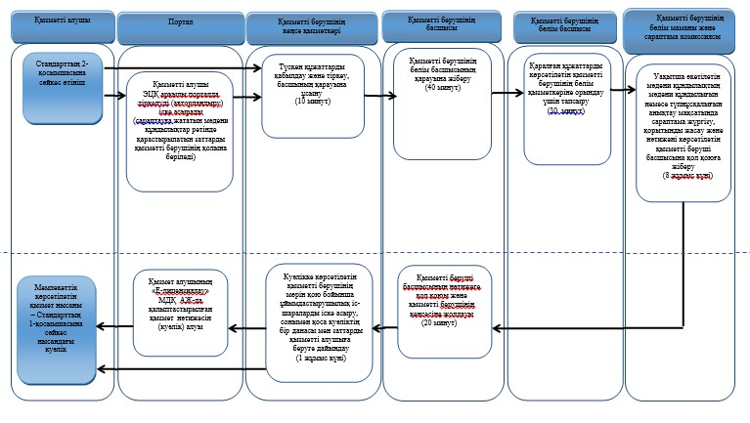

Павлодар облысы әкімдігінің
2014 жылғы 8 шілдедегі
№ 231/7 қаулысына
2-қосымша
"Жергілікті маңызы бар
тарих және мәдениет
ескерткіштеріне
ғылыми-реставрациялау
жұмыстарын жүргізуге
келісім беру"
мемлекеттік көрсетілетін
қызмет регламентінің
4-қосымшасы
"Жергілікті маңызы бар тарих және мәдениет
ескерткіштеріне ғылыми-реставрациялау жұмыстарын
жүргізуге келісім беру" мемлекеттік көрсетілетін
қызметінің бизнес-үдерістерінің анықтамалығы

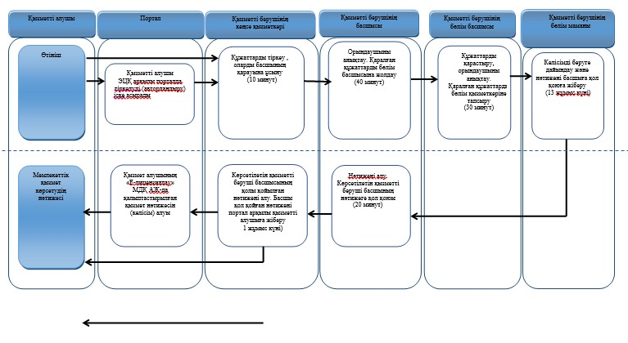

Павлодар облысы әкімдігінің
2014 жылғы 8 шілдедегі
№ 231/7 қаулысына
3-қосымша
"Мұрағаттық анықтамалар
беру" мемлекеттік қызметін
көрсету регламентіне
5-қосымша
"Мұрағаттық анықтамалар беру" мемлекеттік қызметін
көрсетудің бизнес-үдерістерінің анықтамалығы

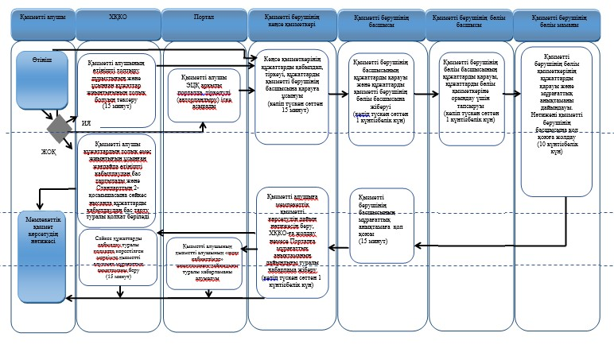

Шартты белгілер:

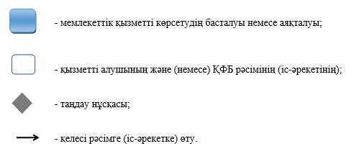

© 2012. Қазақстан Республикасы Әділет министрлігінің «Қазақстан Республикасының Заңнама және құқықтық ақпарат институты» ШЖҚ РМК

